**Антенна ИЗМЕРИТЕЛЬНАЯ**

**П6-221**

КНПР.464641.017

Заводской номер: 150621914

**ПАСПОРТ**

КНПР.464641.017 ПС

СОДЕРЖАНИЕ

стр.

1 ОБЩИЕ УКАЗАНИЯ 3

2 ОСНОВНЫЕ СВЕДЕНИЯ ОБ ИЗДЕЛИИ И ТЕХНИЧЕСКИЕ ДАННЫЕ 3

3 КОМПЛЕКТНОСТЬ 4

4 УСТРОЙСТВО АНТЕННЫ 5

5 ГАРАНТИИ ИЗГОТОВИТЕЛЯ 6

6 СВИДЕТЕЛЬСТВО ОБ УПАКОВЫВАНИИ 7

7 СВИДЕТЕЛЬСТВО О ПРИЕМКЕ 8

8 ЗАМЕТКИ ПО ЭКСПЛУАТАЦИИ И ХРАНЕНИЮ. 9

9 ТЕХНИЧЕСКОЕ ОБСЛУЖИВАНИЕ 10

10 КАЛИБРОВКА АНТЕННЫ 11

ПРИЛОЖЕНИЕ А 12

ПРИЛОЖЕНИЕ Б 13

ПРИЛОЖЕНИЕ В 14

# ОБЩИЕ УКАЗАНИЯ

* 1. Настоящий паспорт (ПС) является документом, удостоверяющим гарантированные предприятием-изготовителем АО «СКАРД-Электроникс» основные параметры и технические характеристики антенны измерительной П6-221.
  2. Документ предназначен для ознакомления с устройством и принципом работы антенны и устанавливает правила её эксплуатации, соблюдение которых обеспечивает поддержание антенны в постоянной работоспособности.
  3. Авторские права на изделие принадлежат АО «СКАРД - Электроникс»:
* все конструктивные и схематические решения, примененные в изделиях, являются интеллектуальной собственностью АО «СКАРД - Электроникс».
* любое копирование, или применение использованных в изделии схемотехнических и конструктивных решений, а также использование изделия в качестве базовой технологии для разработки аналогичных изделий не допускается.

# ОСНОВНЫЕ СВЕДЕНИЯ ОБ ИЗДЕЛИИ И ТЕХНИЧЕСКИЕ ДАННЫЕ

* 1. Наименование: антенна измерительная П6-221.
  2. Обозначение: КНПР.464641.017.
  3. Изготовитель: Акционерное Общество «СКАРД-Электроникс».
  4. Адрес предприятия - изготовителя: г. Курск, ул. Карла Маркса 70Б, тел./факс + 7 (4712)390632.
  5. Дата изготовления изделия: 10 июня 2021 г.
  6. Заводской номер изделия: 150621914.
  7. Сертификат соответствия №  ВР 31.1.13501-2019 выданный СДС «Военный Регистр» удостоверяет, что СМК АО «СКАРД-Электроникс» соответствует требованиям ГОСТ Р ИСО 9001-2015 и дополнительным требованиям ГОСТ РВ 0015-002-2012 применительно к разработке, производству и ремонту вооружения и военной техники; срок действия до 04.04.2022 г.
  8. Технические данные антенны представлены в таблице 1.

Таблица 1 – Технические данные

| Наименование параметра | Значение |
| --- | --- |
| Диапазон частот, МГц | от 30,0 до 1500,0 |
| Коэффициент калибровки в диапазоне частот, дБ/м | от 10,0 до 55,0 |
| Пределы допускаемой основной погрешности определения коэффициента калибровки, дБ | ±2,0 |
| Чувствительность по полю, мкА/м, не менее | 25,0 |
| Выходное сопротивление активной части антенны, Ом | 50,0 |
| Тип поляризации | линейная |
| Тип СВЧ соединителя | N розетка |
| Тип разъёма питания | РС4ТВ, вилка |
| Напряжение питания, В | +5 В±10% |
| Потребляемый ток, мА, не более: | 150,0 |
| Масса антенны, кг, не более | 0,65 |
| Габаритные размеры, мм, не более | 400,0×218,0 ×144,0 |

Примечания: 1.Коэффициент калибровки антенны для заданной частоты определяется по графику (приложение А), либо по таблице (приложение Б), придаваемым к антенне и может уточняться в процессе эксплуатации по результатам периодической калибровки.2. Схема распайки разъёма питания /управления приведена в приложении В.

* 1. Рабочие условия эксплуатации:
* температура воздуха, °С ………………........ от минус 40 до плюс 50;
* относительная влажность при температуре 25 °С, %, не более … 80;
* атмосферное давление, мм рт. ст .……………………. от 630 до 800.

# КОМПЛЕКТНОСТЬ

Таблица 2 - Комплектность

|  |  |  |  |
| --- | --- | --- | --- |
| Обозначение изделия | Наименование изделия | Коли-чество | Заводской номер |
| КНПР.464641.017 | Антенна измерительная П6-221 | 1 | 150621914 |
|  | Блок питания 5 В | 1 | 240621090 |
| ***Эксплуатационная документация*** | | | |
| КНПР.464641.017 ПС | Паспорт | 1 | - |
| ***Упаковка*** | | | |
| - | Короб транспортировочный | 1 | - |

# УСТРОЙСТВО АНТЕННЫ

Антенна измерительная П6-221 (далее – антенна) предназначена для осуществления измерений напряженности электрического поля в диапазоне частот от 30 до 1500 МГц. Рекомендуется для метрологических приложений и задач оценки ЭМС и ПЭМИН, в том числе для использования во вновь разрабатываемых системах измерения ЭМП в соответствии с ГОСТ Р 51317.4.3-2006 (МЭК 61000-4.3-2006). Антенна может применяться для работы в лабораторных, заводских, полевых условиях и на подвижных объектах.

Антенна измерительная активная электрического поля представляет собой биконическую дипольную антенну с активной частью, которая согласует импеданс диполя в широкой полосе частот (от 30 до 1500 МГц) и компенсирует потери на согласование для выходного сопротивления тракта 50 Ом. Приёмными элементами антенны являются два конических вибратора, диполи которых выполнены из шести гнутых алюминиевыми стержней. Вибраторы закреплены на боковых поверхностях прямоугольного металлического корпуса, в котором размещены согласующий усилитель и фильтры питания. На нижней поверхности корпуса размещены СВЧ - вход с волновым сопротивлением 50 Ом (розетка типа N) и разъём питания (вилка РС4ТВ). Питание антенны осуществляется от внешнего источника питания напряжением +5В±10%.

Общий вид антенны П6-221 представлен на рисунке 1.

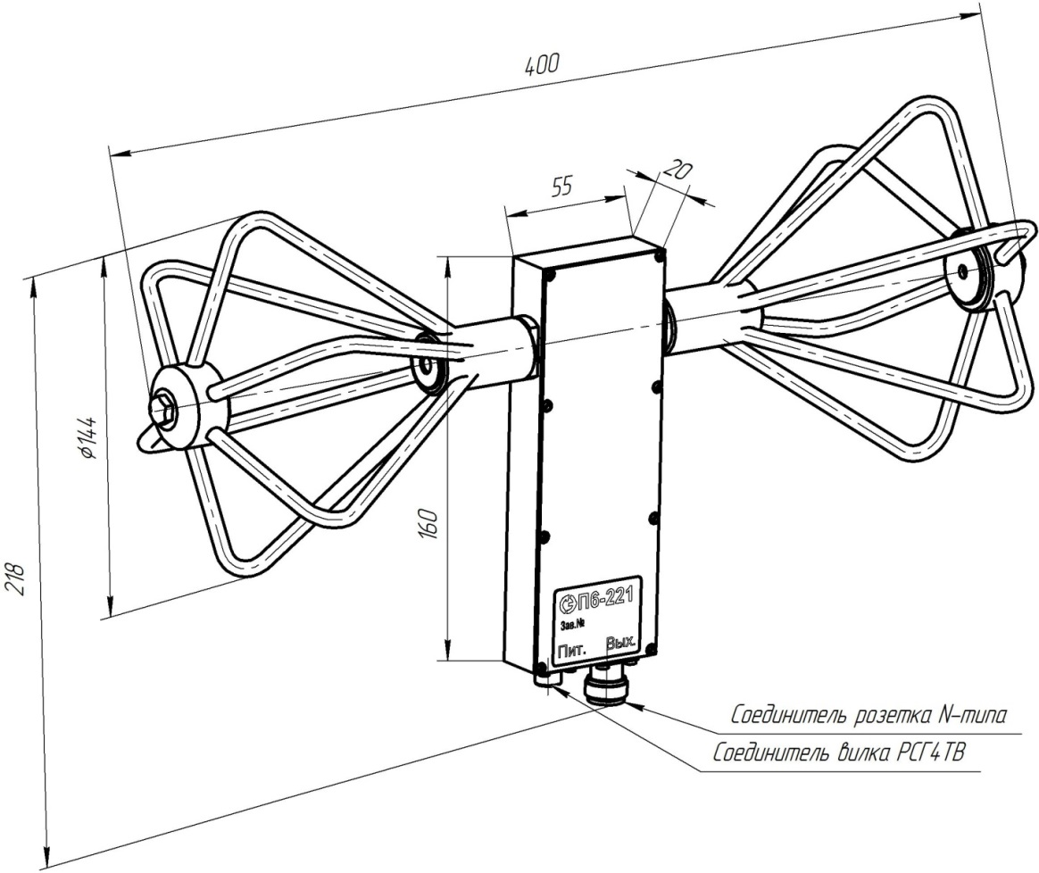

Рисунок 1 – Общий вид антенны П6-221

# ГАРАНТИИ ИЗГОТОВИТЕЛЯ

Изготовитель гарантирует соответствие антенны измерительной активной электрического поля П6-221 заявленным параметрам при соблюдении условий транспортирования, хранения, монтажа и эксплуатации.

Гарантийный срок эксплуатации – 12 месяцев со дня ввода антенны в эксплуатацию.

Гарантийное и послегарантийное техническое обслуживание и ремонт антенны производит АО «СКАРД-Электроникс» по адресу:

Россия, 305021, г. Курск, ул Карла Маркса, 70 Б,

Тел/факс: +7 (4712) 390-632, 390-786, e-mail: [info@skard.ru](mailto:info@skard.ru)

# СВИДЕТЕЛЬСТВО ОБ УПАКОВЫВАНИИ

|  |  |  |  |  |
| --- | --- | --- | --- | --- |
| Антенна П6-221 |  | КНПР.464641.017 |  | 150621914 |
| наименование изделия |  | обозначение |  | заводской номер |
|  |  |  |  |  |

|  |  |
| --- | --- |
| Упакован (а): | Акционерным Обществом «СКАРД – Электроникс» |
|  | наименование или код изготовителя |
| согласно требованиям, предусмотренным в действующей технической | |
| документации. | |

|  |  |  |  |  |
| --- | --- | --- | --- | --- |
| регулировщик |  |  |  | Тимофеев В.И. |
| должность |  | личная подпись |  | расшифровка подписи |
|  |  |  |  |  |
|  |  | число, месяц, год |  |  |

# СВИДЕТЕЛЬСТВО О ПРИЕМКЕ

|  |  |  |  |  |
| --- | --- | --- | --- | --- |
| Антенна П6-221 |  | КНПР.464641.017 |  | 150621914 |
| наименование изделия |  | обозначение |  | заводской номер |
|  |  |  |  |  |

изготовлен(а) и принят(а) в соответствии с обязательными требованиями государственных стандартов, действующей технической документацией и признан(а) годным(ой) для эксплуатации.

|  |  |  |  |  |
| --- | --- | --- | --- | --- |
| **Заместитель генерального директора по качеству - начальник ОТК и К** | | | | |
|  |  |  |  | Ивлева Е.В. |
| **Штамп ОТК** |  | личная подпись |  | расшифровка подписи |
|  |  |  |  |  |
|  |  | число, месяц, год |  |  |
|  |  |  |  |  |
| линия отреза при поставке на экспорт | | | | |

|  |  |  |  |  |
| --- | --- | --- | --- | --- |
| **Генеральный директор** | | | | |
|  |  |  |  |  |
|  |  |  |  | Зюмченко А.С. |
| **МП** |  | личная подпись |  | расшифровка подписи |
|  |  |  |  |  |
|  |  | число, месяц, год |  |  |
|  |  |  |  |  |
|  |  |  |  |  |
|  |  |  |  |  |

# ЗАМЕТКИ ПО ЭКСПЛУАТАЦИИ И ХРАНЕНИЮ.

8.1 Эксплуатационные ограничения и меры безопасности

8.1.1 Перед началом эксплуатации антенны необходимо изучить настоящий Паспорт.

8.1.2 При работе с антенной персонал должен владеть основами работы с антенно - фидерной техникой. В процессе работы с антенной запрещается её использование для решения нефункциональных задач.

8.1.3 Персонал обязан строго выполнять правила техники электробезопасности.

8.1.4 При проведении измерений соблюдайте правила техники безопасности при работе с СВЧ - излучениями. СВЧ - излучения могут представлять опасность для жизни и здоровья человека.

8.1.5 При выполнении работ по монтажу антенны и в процессе использования ЗАПРЕЩАЕТСЯ оказывать механические воздействия, приводящие к изменению габаритных размеров, а также целостности и исправности антенны.

8.1.6 КАТЕГОРИЧЕСКИ ЗАПРЕЩАЕТСЯ использование кабелей, оборудованных соединителями, имеющими несовместимый стандарт резьбового и канального соединения с антенной системой

8.2 Подготовка к работе

8.2.1. Установите антенну и присоедините кабели СВЧ и питания.

8.2.2. Включите анализатор спектра (селективный вольтметра) или иные используемые измерительные приборы и дайте им прогреться в течение времени, указанного в эксплуатационной документации на эти приборы.

8.2.3. Геометрический центр вибраторов расположите в точке измерений в соответствии с выбранной методикой измерений на расстоянии не менее 3 м от исследуемого источника сигнала и отражающих поверхностей.

8.2.4. Произведите ориентацию антенны на исследуемый источник сигнала в соответствии с применяемой методикой измерений.

8.3 Проведение измерений

8.3.1. Измерение напряженности электрического поля сводится к измерению напряжения на выходе антенны при помощи измерительного прибора.

8.3.2. Измерение напряжения следует проводить в соответствии с эксплуатационной документацией на измерительный прибор.

8.3.3. Значение измеренной напряженности электрического поля определяется по формуле:

**Е = Uo + K,**

где Е - напряженность электрического поля в децибелах относительно

1 мкВ/м;

Uo - показания измерительного прибора в децибелах относительно 1 мкВ;

К - коэффициент калибровки антенны на частоте измерения, значения которого берутся из Сертификата калибровки антенны или по графикам, приведенным в паспорте на конкретный образец антенны.

8.3.4 Калибровку внутренних шумов активной части антенны производить в следующем порядке:

* калибровку проводить вдали от мощных источников излучения;
* присоедините разъемы питания и СВЧ кабель к соответствующим разъемам антенны, СВЧ кабель присоединить к входу измерительного прибора (анализатор спектра, селективный вольтметр);
* подготовьте к работе измерительный прибор согласно инструкции по эксплуатации.
* включите питание антенны.
* снимите значения напряжения (мкВ) в виде таблицы частота-напряжение (значения частот должны соответствовать таблице калибровки из Сертификата калибровки антенны).

При наличии технической возможности запишите спектрограмму шумов с выхода антенны в электронном виде в шкале величины напряжения, мкВ.

8.4 Возможные неисправности и методы устранения

Возможные неисправности и методы устранения перечислены в таблице 3.

Таблица 3 - Характерные неисправности и методы их устранения

|  |  |  |
| --- | --- | --- |
| Неисправность | Вероятная причина | Метод устранения |
| При соединении антенны с прибором с помощью СВЧ кабеля нет отклика сигнала СВЧ на анализаторе. | Недостаточный уровень СВЧ сигнала на входе антенны. | Проверить установки параметров на анализаторе спектра или проверить антенну по тестовому сигналу или сигналу с известным достаточным уровнем. |
| Поврежден кабель СВЧ | Заменить кабель. |
| Отсутствует напряжение питания антенны | Проверить напряжение питания +5В |

Неработающая антенна подлежит отправке на ремонт на предприятие - изготовитель.

# ТЕХНИЧЕСКОЕ ОБСЛУЖИВАНИЕ

* 1. В зависимости от этапов эксплуатации проводят следующие виды технического обслуживания:
* контрольный осмотр;
* техническое обслуживание №1.
  + 1. Контрольный осмотр (КО) проводят перед и после использования антенны по назначению и после транспортирования.
  1. При контрольном осмотре проведите визуальную проверку:
* состояния разъёмов антенны и кабеля;
* отсутствия механических повреждений изделий комплекта антенны.
  1. Техническое обслуживание №1 (ТО-1) проводится один раз в год перед проведением калибровки антенны, а так же при постановке антенной системы на хранение и снятии с хранения.
  2. При ТО-1 выполните следующие работы:

95.1 Работы по пункту 9.3 (КО). Произведите очистку поверхностей изделий ветошью.

9.5.2 Произведите смазку трущихся деталей крепления антенны смазкой ОКБ 122-7 ГОСТ 18179-72. Излишки смазки удалите ветошью.

9.5.3 Произведите очистку СВЧ разъёма спиртом этиловым ректификованным техническим ГОСТ 18300-87.

# КАЛИБРОВКА АНТЕННЫ

1. Потребителю поставляются антенны, прошедшие первичную калибровку.*
2. Первичную калибровку антенны проводят до ввода в эксплуатацию, а также после ремонта; периодическую калибровку - не реже 1-го раза в год при эксплуатации в полевых условиях; не реже 1-го раза в 2 года при использовании в лабораторных условиях.

* По согласованию с заказчиком.

ПРИЛОЖЕНИЕ А

График зависимости коэффициента калибровки антенны П6-221.

Изделие: Антенна П6-221 заводской номер 150621914

ПРИЛОЖЕНИЕ Б

Значения коэффициента калибровки антенны П6-221 зав.№150621914для заданной частоты

Таблица Б.1

|  |  |
| --- | --- |
| Частота, МГц | Коэффициент калибровки, дБ/м |
| 30,0 | 17,5 |
| 40,0 | 17,7 |
| 50,0 | 15,7 |
| 60,0 | 17,1 |
| 70,0 | 16,8 |
| 80,0 | 15,7 |
| 100,0 | 16,2 |
| 200,0 | 10,2 |
| 300,0 | 6,5 |
| 400,0 | 14,0 |
| 500,0 | 16,0 |
| 600,0 | 12,9 |
| 700,0 | 14,9 |
| 800,0 | 24,7 |
| 900,0 | 29,8 |
| 1000,0 | 31,9 |
| 1100,0 | 30,6 |
| 1200,0 | 43,1 |
| 1300,0 | 49,1* |
| 1400,0 | 52,3* |
| 1500,0 | 54,0* |

*Значения, измеренные предприятием –изготовителем.

ПРИЛОЖЕНИЕ В

Схема распайки разъёма питания РС4ТВ антенны

|  |  |
| --- | --- |
| № контакта | Цепь |
| 1 | Питание (+5В±10%) |
| 2 | - |
| 3 | - |
| 4 | Корпус |